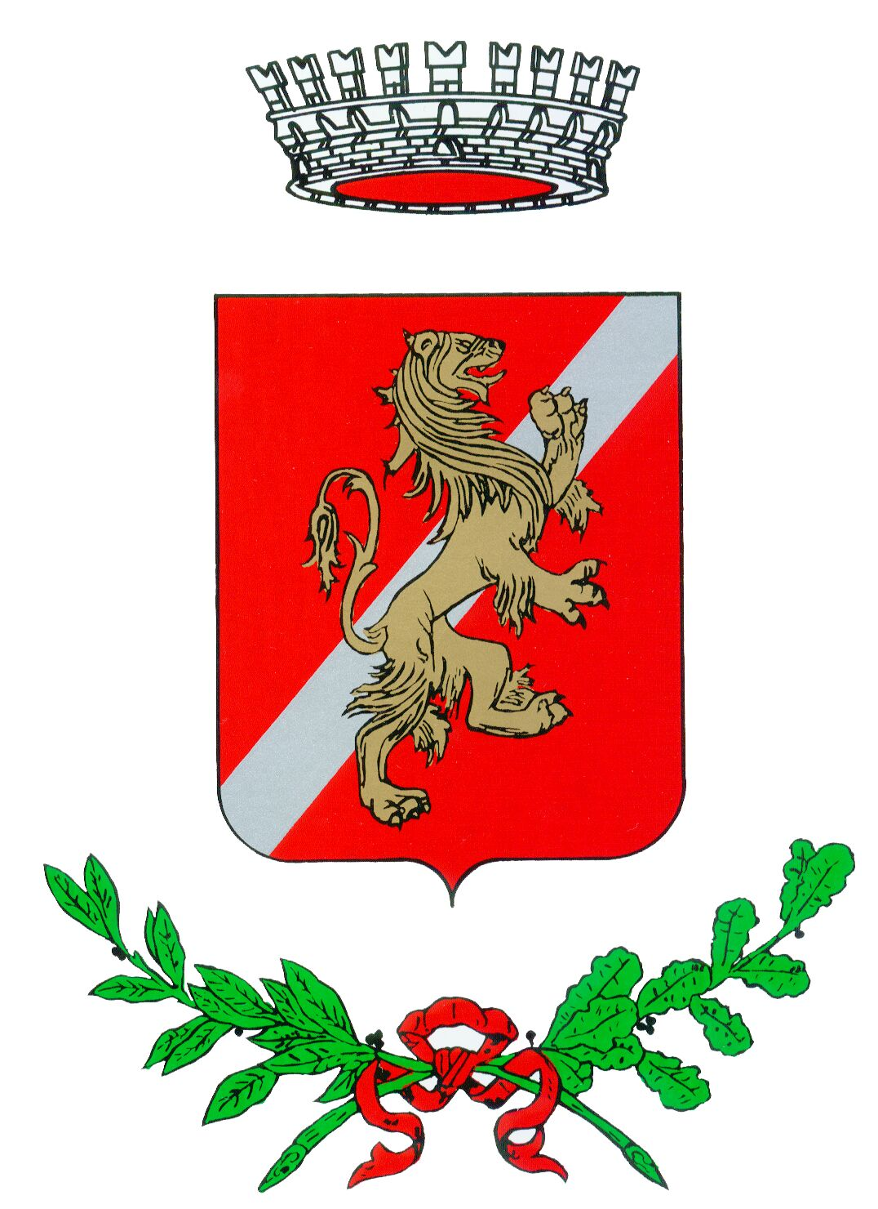
Marca da bollo
€ 16,00
(se richiesto)

Spett.le
Amministrazione Comunale

Servizio Tecnico
Piazza Castello, 1
33079 Sesto al Reghena (PN)

OGGETTO: Richiesta certificato destinazione urbanistica ai sensi dell’art. 30 del D.P.R. n.
380 del 06.06.2001, nonché dell’art. 34 della L.R. 19 del 11.11.2009 .

Il/la sottoscritto/a _________________________________________________________________
nato/a il _____________________________ a _________________________________________
codice fiscale ____________________________________________________________________
residente / con sede in Comune di ____________________________________________________
Via/Piazza ___________________________ civ. n. _______ tel./cel. n. ______________________

C H I E D E

il rilascio del certificato di destinazione urbanistica - ai sensi dell’art. 30 del T.U. delle disposizioni legislative e regolamentari in materia edilizia approvato con D.P.R. n. 380/01 e s.m. ed i. nonché ai sensi dell’art. 34 della L.R. n° 19 del 11.11.2009 - relativamente ai seguenti terreni distinti catastalmente nel territorio del Comune di Sesto al Reghena, come di seguito specificato:

Foglio n. _________________ mappale/i n. ____________________________________________
Foglio n. _________________ mappale/i n. ____________________________________________
Foglio n. _________________ mappale/i n. ____________________________________________
Foglio n. _________________ mappale/i n. ____________________________________________
Foglio n. _________________ mappale/i n. ____________________________________________

Si precisa che (barrare il caso che interessa):
- il certificato dovrà essere in carta resa legale (in bollo);
- il certificato dovrà essere in carta semplice (esente dal pagamento dell'imposta di bollo ai sensi del Decreto del Presidente della Repubblica 26/10/1972, n. 642, all. B, e Decreto legislativo 03/07/2017, n. 117, art. 82).

Allegati:
- Estratto di mappa
- Marche da bollo da € 16,00 n°_______
- Ricevuta versamento per diritti di segreteria (vedi punto b delle note esplicative)

Sesto al Reghena, _____________________
(firma) __________________________

NOTE PER LA COMPILAZIONE E LE MODALITA’ DI RICHIESTA / RILASCIO / VALIDITA’

Per atti di trasferimento o costituzione o scioglimento della comunione di diritti reali relativi a terreni (ad esempio compravendita, cessione, donazione, ecc.) il certificato viene sempre rilasciato in carta resa legale (in bollo) e la domanda di rilascio relativa deve essere sempre bollata.

Per atti esenti dal pagamento dell'imposta di bollo ai sensi del Decreto del Presidente della Repubblica 26/10/1972, n. 642, all. B, e Decreto legislativo 03/07/2017, n. 117, art. 82 (ad esempio atti posti in essere da amministrazioni dello Stato, regioni, province, comuni, loro consorzi e associazioni, atti relativi ai trasferimenti di terreni destinati alla formazione o all'arrotondamento delle proprietà di imprese agricole diretto-coltivatrici, ecc.) il certificato viene rilasciato in carta semplice e la domanda di rilascio relativa può essere presentata in carta semplice (senza bollo).

Quando è possibile allegare alla domanda copia dell’estratto di mappa dei terreni per i quali si richiede la destinazione urbanistica.

Il certificato di destinazione urbanistica viene rilasciato dal Responsabile del Servizio Tecnico entro il termine massimo di trenta giorni dalla presentazione della relativa domanda.

Il certificato può essere ritirato dal richiedente o da persona di sua fiducia presso l’ufficio tecnico comunale negli orari e giorni previsti per l’apertura al pubblico, consegnando:
- le marche da bollo necessarie (una ogni quattro facciate), del valore di € 16,00 ciascuna, quando il certificato viene rilasciato in carta resa legale;
- la ricevuta di versamento dei previsti diritti di segreteria, pari a:
  - € 25,00 se i mappali interessati sono da 1 a 3;
  - € 30,00 se i mappali interessati sono da 4 a 6;
  - € 40,00 se i mappali interessati sono da 7 a 10;
  - € 50,00 se i mappali interessati sono più di 10.

Per i certificati rilasciati in esenzione da marca da bollo i diritti di segreteria sono ridotti del 50%

Il versamento dei diritti di segreteria come sopra quantificati può essere effettuato come segue:
    - a mezzo di bollettino postale nel conto corrente n. 12602595 intestato al “Comune di Sesto al Reghena - Servizio Tesoreria”;
    - bonifico bancario presso la Tesoreria Comunale (Cassa Centrale Banca Credito Cooperativo del Nord Est spa - Agenzia di Bagnarola) - Codice IBAN IT08 C035 9901 8000 0000 0139 258 intestato al “Comune di Sesto al Reghena - Servizio Tesoreria”;
    - pagoPA : accedendo al link https://pagopa.accatre.it/sestoalreghena#/pagamento-spontaneo selezionando come tipo di pagamento la voce “Diritti di segreteria e Spese di Notifica” e procedendo poi alla compilazione dei campi richiesti;

Per tutti i metodi di pagamento, la causale è la seguente: “Diritti di segreteria C.D.U. Nome/Cognome richiedente”.

Il certificato di destinazione urbanistica è valido per un anno dalla data di rilascio, nel caso non siano intervenute modificazioni degli strumenti urbanistici vigenti.

Eventuali chiarimenti possono essere richiesti direttamente all’ufficio tecnico comunale tel. 0434/693970.

